О питании воспитанников в детском саду,
в том числе инвалидов
и лиц с ограниченными возможностями здоровья

Организации питания в детском саду уделяется особое внимание, так как здоровье детей невозможно обеспечить без рационального питания.
Снабжение детского сада продуктами питания осуществляется на основании заключенных договоров с поставщиками ООО «Школьное питание».
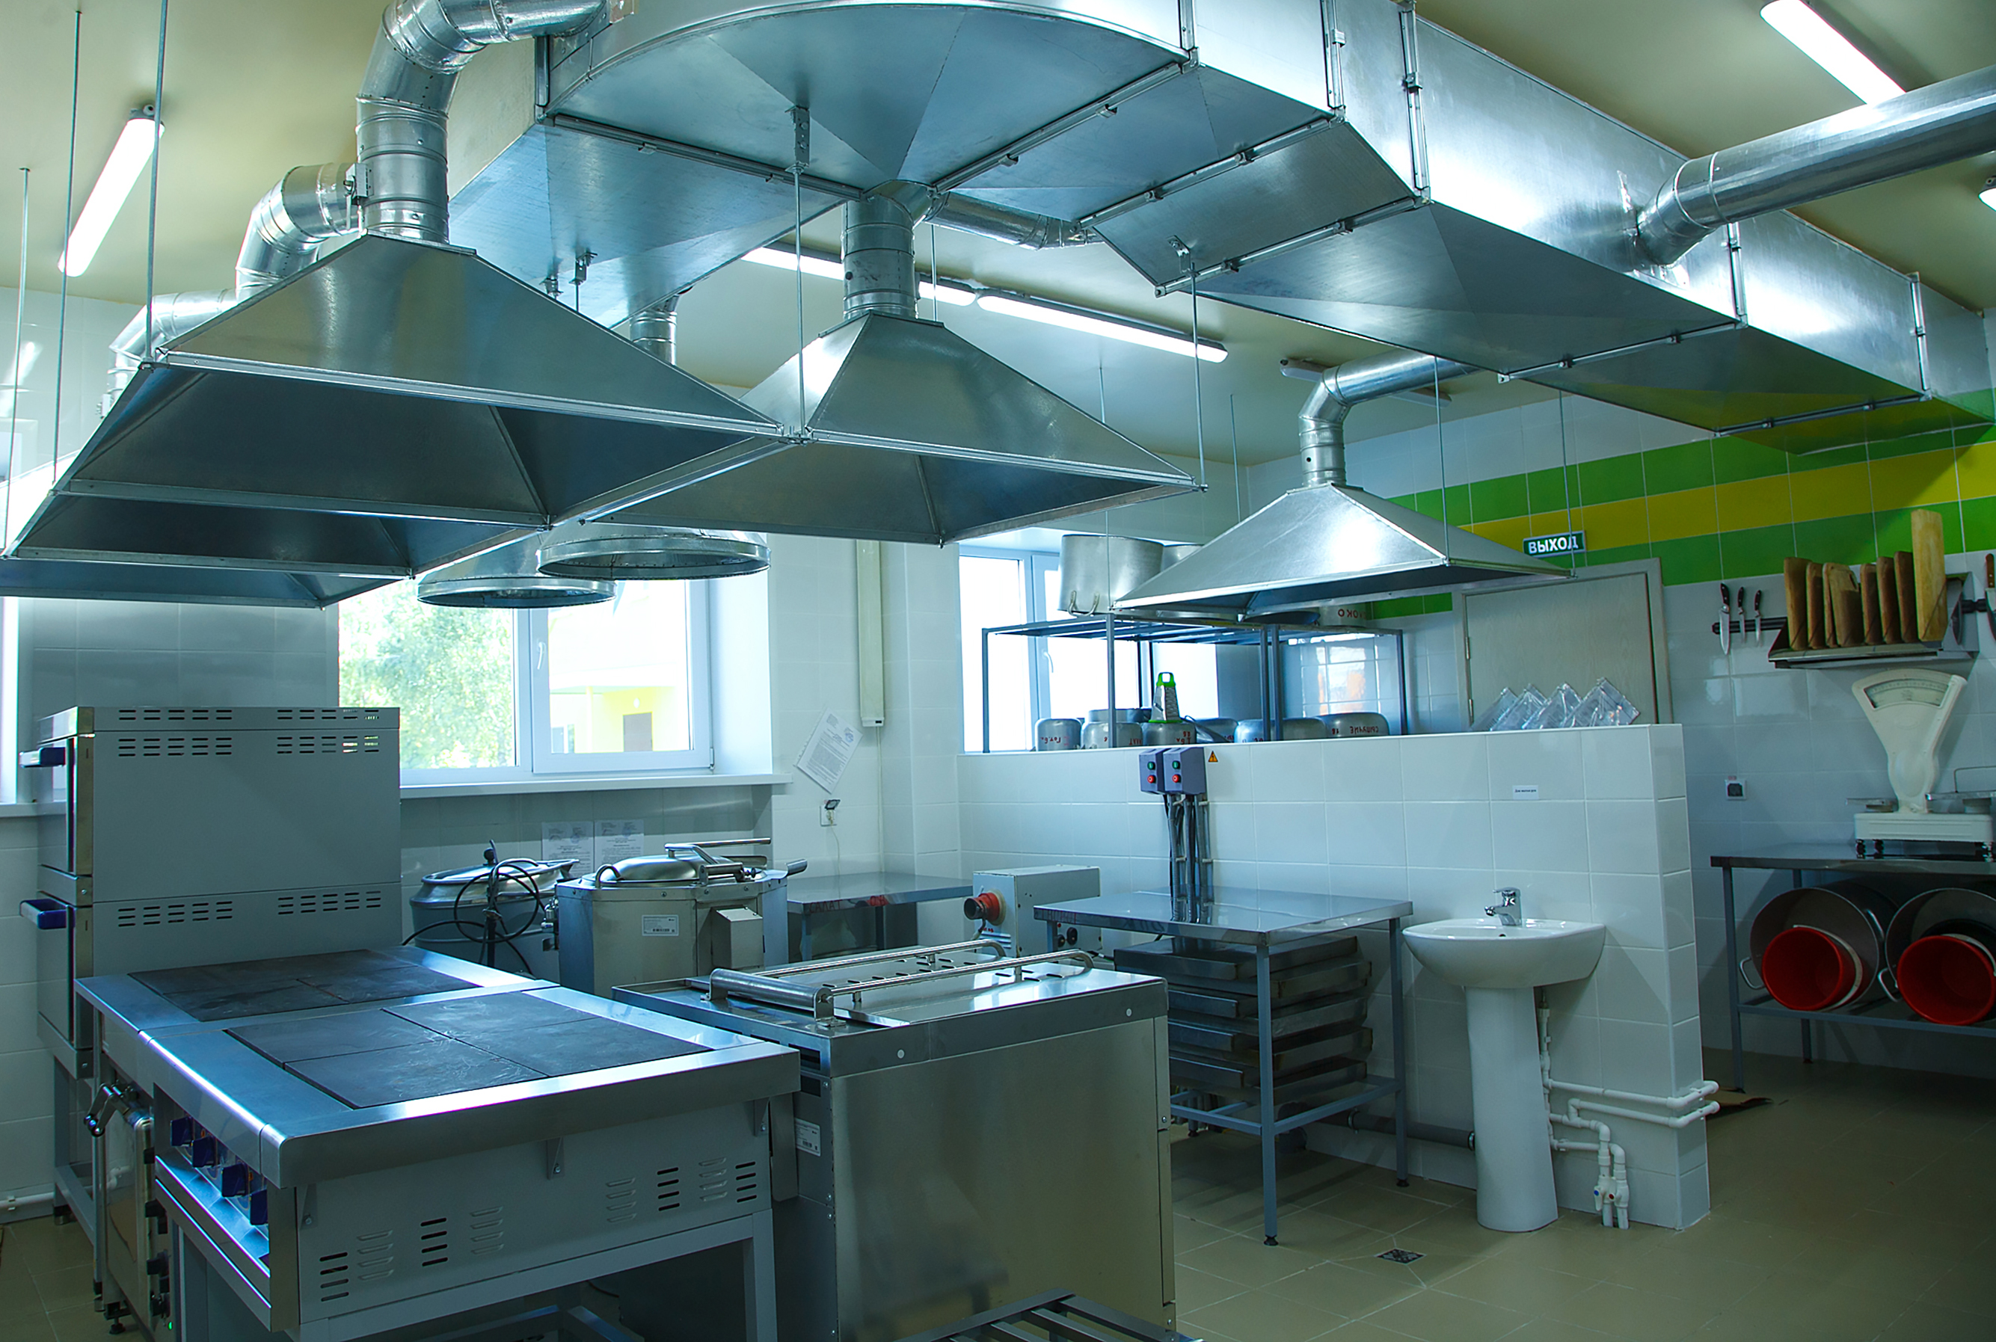
Для осуществления выполнения Типового рациона питания детей в МБДОУ «Детский сад № 17 «Лесная сказка» имеется пищеблок, оснащенный современным техническим электрооборудованием, полностью укомплектован штатный состав работников.


Питание 4-х разовое, максимальное разнообразие рациона, технологическая и кулинарная обработка продуктов и блюд, обеспечение санитарно-эпидемиологической безопасности питания - соблюдение всех санитарных требований к состоянию пищеблока, поставляемым продуктам питания, их транспортировке, хранению, приготовлению и раздаче блюд.
Рацион питания детей различается по качественному и количественному составу в зависимости от возраста детей и формируется отдельно для групп детей в возрасте от 2до 3- х лет и от 3-х до 7лет.
Контроль над качеством питания и витаминизацией блюд, закладкой продуктов питания, кулинарной обработкой, выходом блюд, вкусовыми качествами пищи, правильностью хранения и соблюдением сроков реализации продуктов питания, осуществляет старшая медсестра детского сада.
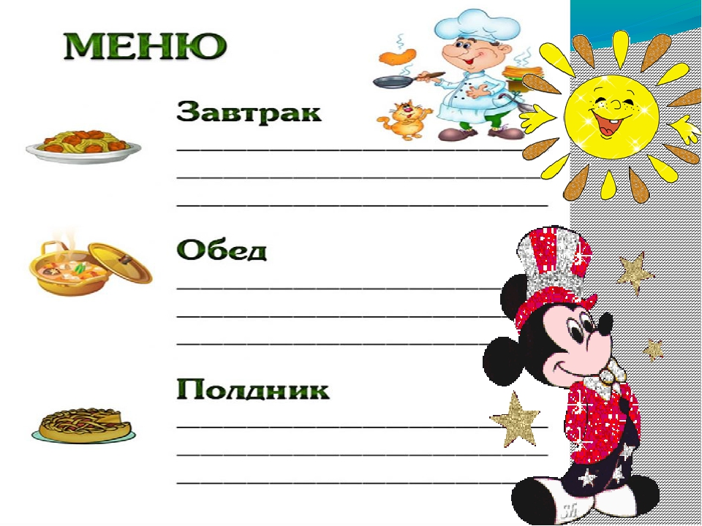
Организация питания в детском саду должна сочетаться с правильным питанием ребенка в семье. Нужно стремиться к тому, чтобы питание вне МБДОУ «Детский сад № 17 «Лесная сказка» дополняло рацион, получаемый в продуктах и блюдах, которые ребенок получил в течение дня в ДОУ. Для этого в группах вывешиваются ежедневный рацион (меню).
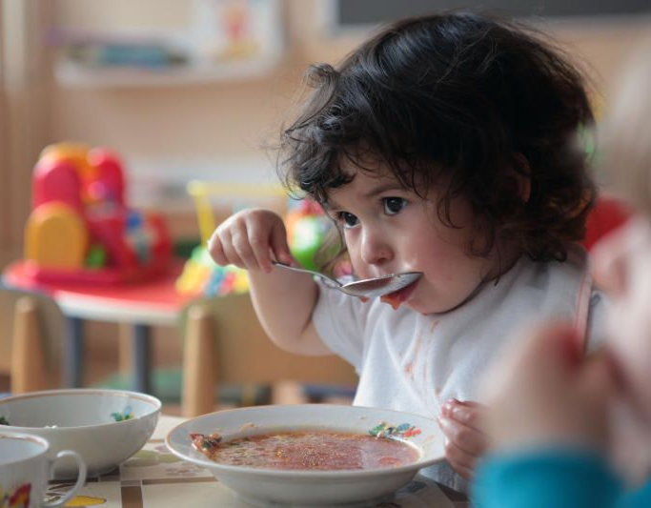
В правильной организации питания детей большое значение имеет создание благоприятной эмоциональной окружающей обстановке в группе. Группы обеспечены соответствующей посудой, удобной мебелью. Блюда подаются детям не слишком горячими, но и не холодными. Воспитатели приучают детей к чистоте и опрятности при приеме пищи.
Количество групп в МБДОУ «Детский сад № 17 «Лесная сказка» определяется учредителем, предельная наполняемость устанавливается в соответствии с СанПиН.

